Новая структура главной

Новая структура главной
Сейчас на главной десять блоков, и порядок у них разумный: сначала что делаете, потом техника и материалы с ценами, потом заявка. Ломать его я не предлагаю. Я бы добавил три блока: условия, объекты и вопросы. Про это и спрашивали «клиенты» в нашем тестовом прогоне, он описан в первом документе. Ещё убрать жёлтую полосу с цифрами в другие места и переписать «Почему мы».
Ниже одно и то же два раза: таблицей и макетом. Макет показывает только где что стоит. Цвета, шрифты и фото остаются как сейчас. Красным и в квадратных скобках то, чего на сайте пока нет и без вашего ответа не будет.

Было и стало
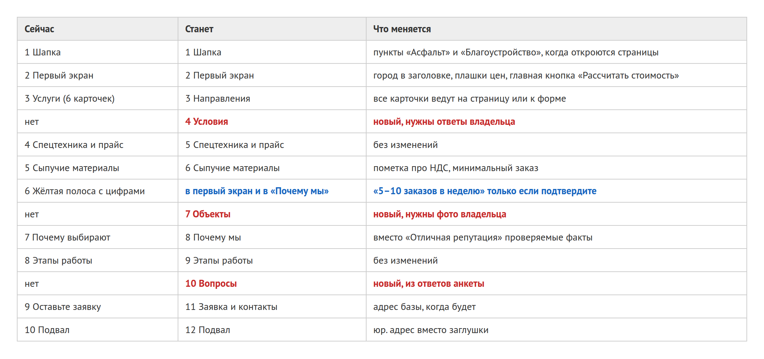

Макет, компьютер
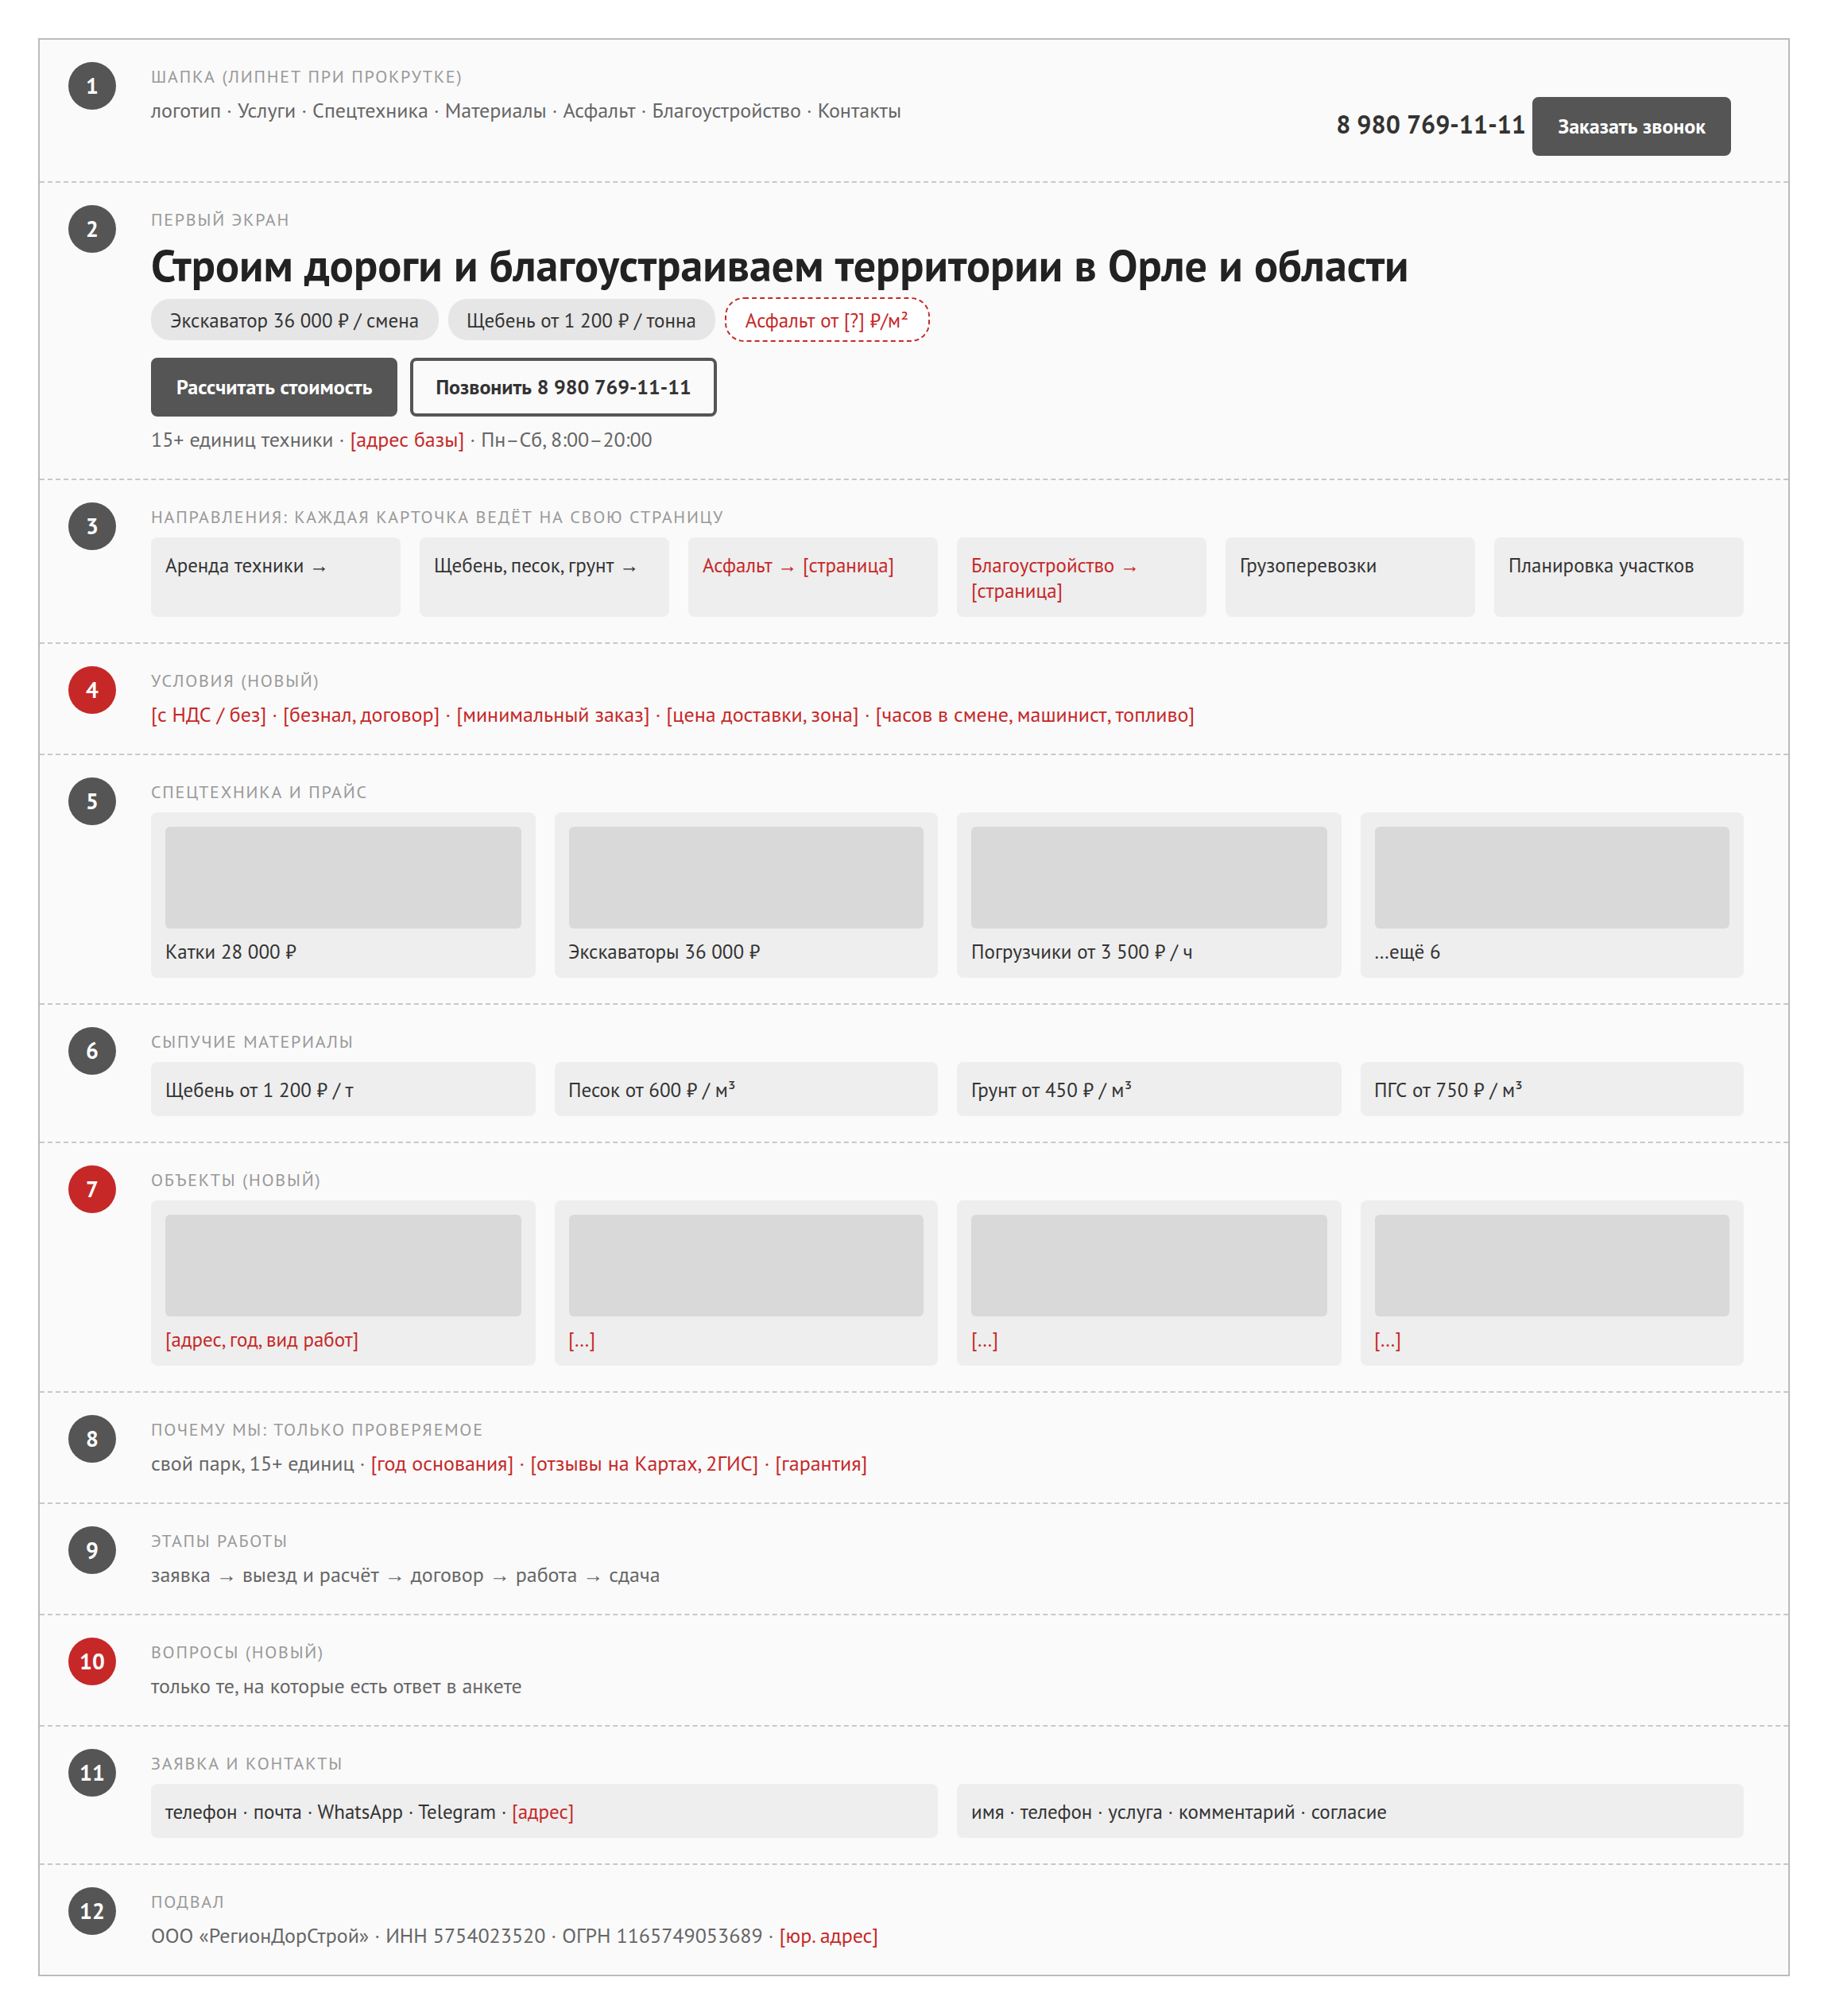

Макет, телефон
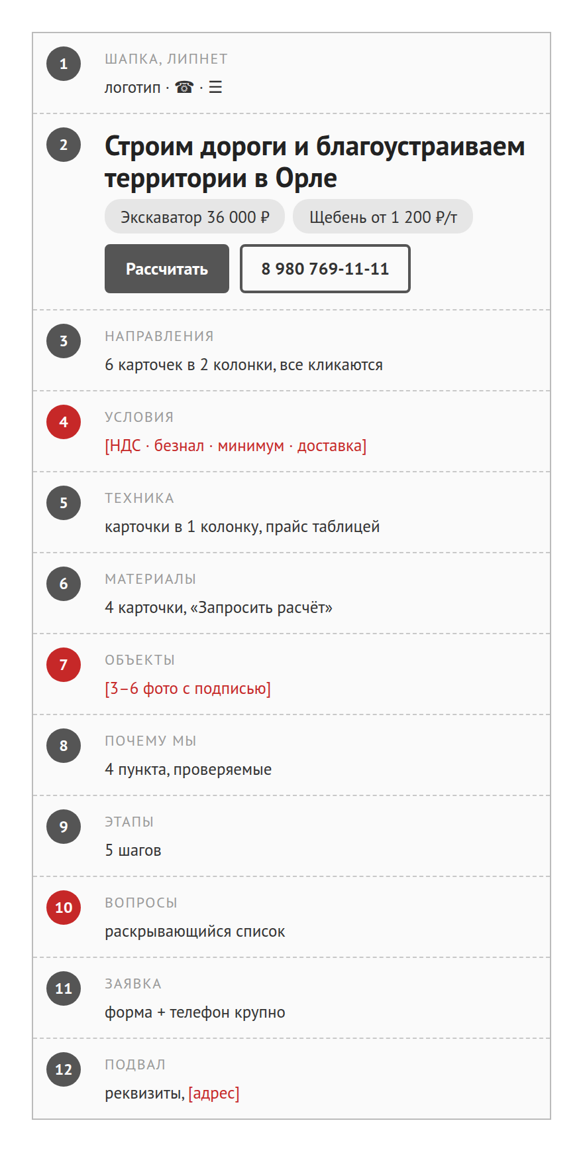

По блокам
№ | Блок | Что делаем и зачем
1 | Шапка | Остаётся. Теперь она липнет при прокрутке, так что телефон всегда под рукой. Когда откроются страницы асфальта и благоустройства, добавить их в меню.
2 | Первый экран | Город в заголовок, под ним плашки цен, как на страницах аренды и материалов. Главную кнопку назвать «Рассчитать стоимость»: так понятнее, что будет после нажатия.
3 | Направления | Те же шесть карточек, но каждая куда-то ведёт: на свою страницу или к форме с уже выбранной услугой. Сейчас нажимаются две из шести.
4 | Условия, новый | Одна строка: НДС, безнал и договор, минимальный заказ, доставка, что входит в смену. Это главный вопрос прорабов и снабженцев в тесте. Нужны ответы 9–13 анкеты.
5 | Техника и прайс | Без изменений, это лучший блок сайта.
6 | Материалы | Добавить пометку про НДС и минимальный заказ, когда будут ответы 11 и 13.
7 | Объекты, новый | 3–6 фото с адресом, годом и видом работ. Нужны ваши фото и права на них, вопрос 18. Без объектов этого блока нет совсем, пустым его не показываем.
8 | Почему мы | Вместо «Отличная репутация» то, что можно проверить: свой парк, сколько лет работаете, ссылка на отзывы на Картах. Цифры из жёлтой полосы переезжают сюда, если вы их подтвердите.
9 | Этапы | Без изменений. Пятый этап поправить, если гарантии с конкретным сроком нет.
10 | Вопросы, новый | Только те вопросы, на которые вы ответили в анкете. На страницах услуг такой блок уже собирается сам из ответов.
11 | Заявка | Добавить адрес базы или офиса и один срок ответа вместо двух.
12 | Подвал | Юр. адрес вместо заглушки.

Почему так
Условия стоят сразу после направлений, до прайса. Застройщик в тесте нашёл цену автогрейдера за полминуты, а потом долго искал, что в неё входит, и так и не нашёл. Поэтому строку я бы поставил прямо над прайсом.
Объекты стоят после материалов, а не в конце. Проверить, что фирма настоящая, в тесте пытались двое: человек по рекомендации и специалист из администрации. Им было не за что зацепиться. Блок в самом низу они бы просто не увидели: на телефоне главная длиной около 14 тысяч пикселей, это шестнадцать экранов прокрутки.
Блоки 4, 7 и 10 без ваших ответов просто не покажутся, как сейчас не показываются страницы асфальта и благоустройства.

Страницы аренды и материалов
Их порядок трогать не нужно. После правок 28 октября у них в первом экране три цены и номер, и проверяющий трижды ставил нашу аренду выше страницы конкурента. Единственное, чего им не хватает, это та же строка условий над прайсом. Блок «Этапы работы» на странице аренды сейчас описывает стройку, а не аренду. Его стоит переписать под аренду, но текст шагов должен дать человек, который сдаёт технику.

